ОЦІНКА РИЗИКІВ ПІД ЧАС ЕКСПЛУАТАЦІЇ НАФТОГАЗОВИХ ОБ’ЄКТІВ

Чернова О. Т., Кривенко О. В.
Івано-Франківський національний технічний університет нафти і газу,
м. Івано-Франківськ, Україна
e-mail: oleksandr.kryvenko-a185-23@nung.edu.ua

Гарантування безпеки трубопровідного транспорту є однією з основних задач у нафтогазовій галузі, оскільки його безперебійна робота має вирішальне значення для стабільного постачання енергоносіїв. Промислові нафтогазопроводи є невід’ємною частиною у технологічних схемах об’єктів видобування нафти і газу. Згідно з дослідженнями [1], значна кількість техногенних надзвичайних ситуацій в Україні пов'язані саме з нафтогазовою промисловістю. Однією з найбільших загроз є аварії, що виникають на лінійних ділянках трубопроводів. Тривалий термін експлуатації часто призводить до виникнення дефектів, які можуть спричиняти витік вуглеводнів, що не тільки несе пряму загрозу для людей, але й шкодить екосистемам. Таким чином, запобігання аваріям та прогнозування їх наслідків мають бути пріоритетними завданнями на кожному етапі технічної експлуатації промислових трубопроводів.
Найбільший внесок у сукупність надзвичайних ситуацій роблять надзвичайні ситуації техногенного характеру, тому необхідні заходи реагування, запобігання та ліквідації наслідків надзвичайних ситуацій техногенного характеру як найбільш розповсюджених і загрозливих [1].
Отже розроблення критеріїв виникнення та розвитку аварійних ситуацій, їх запобігання та прогнозування наслідків аварій є одним із першочергових завдань. Для оцінки небезпеки використовуються різноманітні методи. Для оцінки ризику під час експлуатації промислових трубопроводів широко використовується бальна методика, яка розроблена компанією Dow Chemical Co [1]. За критерій ризику в методиці приймається відносний показник безпеки трубопроводу (relative index of pipeline safety – RIPS), Цей критерій обчислюється за п'ятьма індексами $α_{1,}\text{.}\text{.}\text{.}α_{4}$ та $β$, що характеризують антропогенний вплив, індекс корозійної активності, якість проектування, помилки диспетчерського персоналу та важкість наслідків аварії.
Процес ухвалення рішень та впровадження заходів, спрямованих на забезпечення мінімального ризику виникнення аварій, передбачає управління ризиком. Впровадження заходів призводить зниження ризику до такого рівня, якого можна досягти з урахуванням різних чинників, що впливають на цей процес. Для визначення рівня екологічної безпеки використовуються екологічні показники. Об’єкти нафтогазової галузі відносяться до найбільш забруднюючих навколишнє середовище. Важливо під час визначення екологічної безпеки враховувати показники впливу окремих технологічних процесів на виникнення аварійної ситуації. Для цього використано класифікацію показників Європейської агенції з навколишнього середовища (DPSIR), а саме: рушійні сили (driving force); тиск (pressure); стан (state); вплив (impact); реагування (respons) [2]. Соціально-економічні чинники та види діяльності, що посилюють або зменшують навантаження на довкілля відносяться до рушійних сил. Антропогенне навантаження на довкілля – тиск. Стан – тенденції змін навколишнього середовища. Наслідки зміни довкілля для здоров’я населення, для природи характеризує вплив. Реагування – дії, що спрямовані на вирішення екологічних проблем. Соціальний і економічний розвиток створює тиск на довкілля, що спричиняє зміни довкілля та призводить до протистояння людського здоров'я, екосистем і матеріалів, які можуть спричинити негативну соціальну реакцію. Реакція підтримується рушійними силами через тиск на довкілля. Модель показників DPSIR для об’єктів нафтогазової галузі наведена на рис. 1.
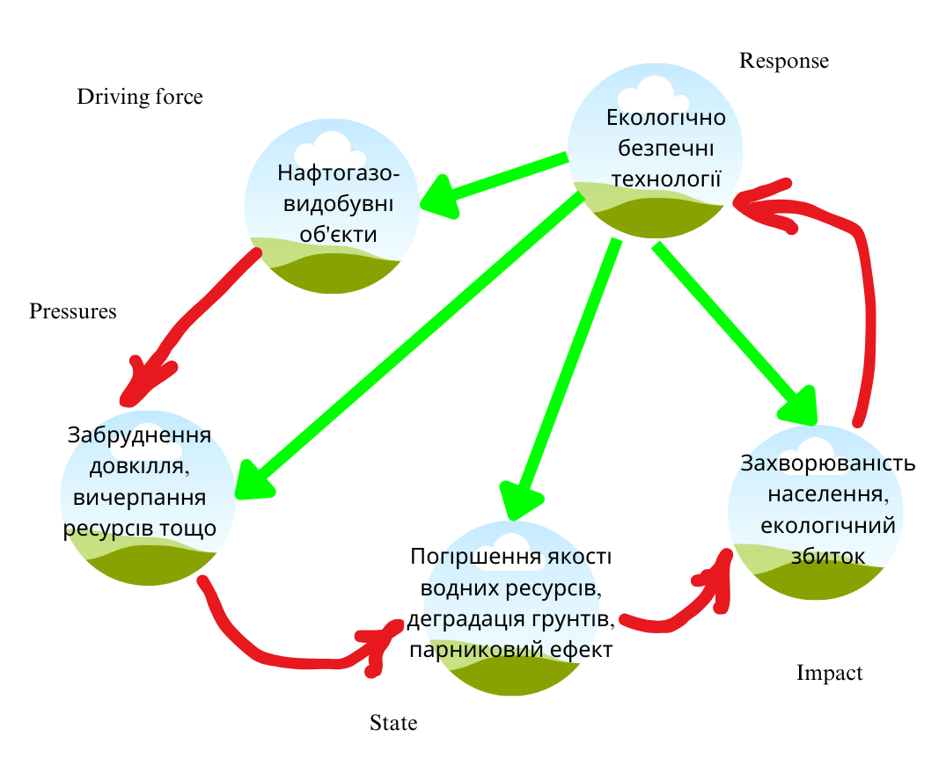
Рисунок 1. Модель показників DPSIR для об’єктів нафтогазової галузі
Екологічні показники DPSIR спрямовані на підтримку всіх етапів розроблення екологічної політики. Отже, для оцінки ризиків небезпеки потрібно визначити технічні та екологічні ризики для елементів технологічних процесів та розробити методичні основи прогнозної оцінки ризиків небезпеки.
Перелік джерел посилання

1. Енергоекологічна безпека нафтогазових об'єктів / Р. М. Говдяк та ін. Івано-Франківськ: «Лілея НВ», 2007. 556 с.
2. Черба О. В. Відбір екологічних показників для інтегральної оцінки антропогенного впливу на довкілля. Екологічні науки No 3(36). 2021. С. 34-38. DOI: https://doi.org/10.32846/2306-9716/2021.eco.3-36.5. (дата звернення: 20.09.2024).

